游戏Demo(281M)

链接：https://pan.baidu.com/s/1SGFZVL7LpCD3iwlm508UqA

提取码：nsoq

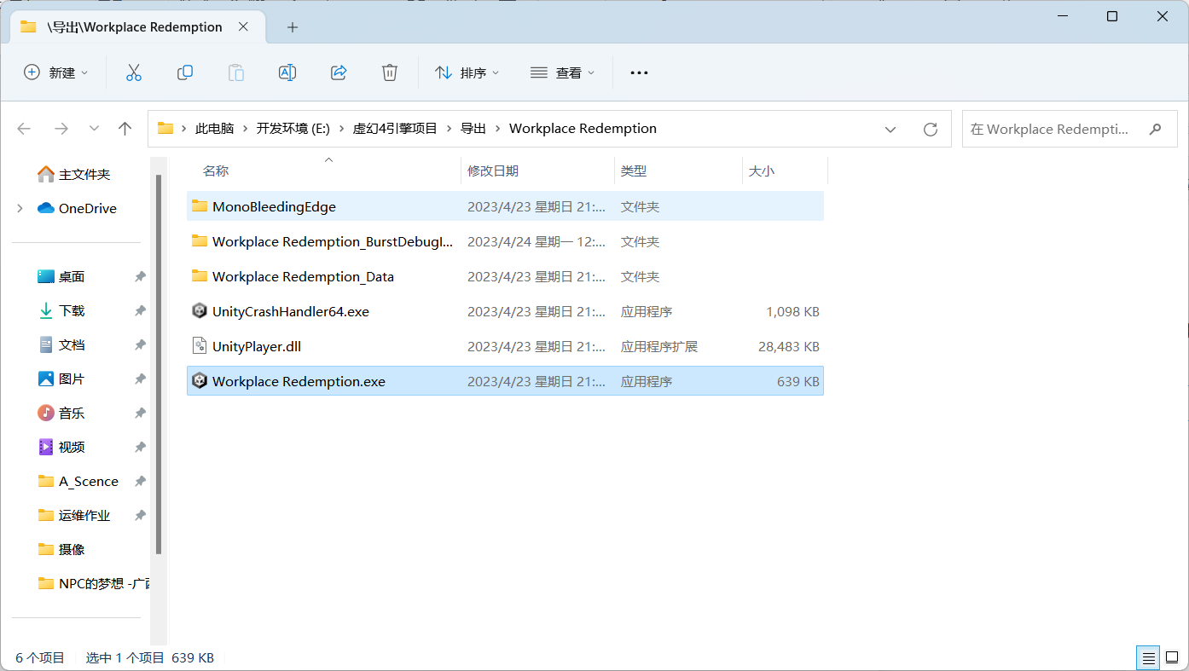

游戏工程文件（2.1G）

链接：https://pan.baidu.com/s/1zC_FyFQbckOrp6odSvauKg

提取码：tmtc

